目 录
引言：科学课程改革因大国竞争而起吗？ 2
一、理论透镜：作为“事件”的课程改革的“三层截面” 4
（一）事件社会学：结构、局势、行动者 4
（二）决策的本质：国家理性、组织运作与个体博弈 5
二、重访与发现：大国竞争下的课程改革是如何发生的？ 6
（一）故事I：课程改革是危机时刻的国家理性选择 6
（二）故事II：课程改革依赖不同组织共谋而成的危机局势 7
1.组织及其报告促使关注点从人力资源转向科学教育 7
2.各组织共同触发科学教育的危机感 9
3.小结：作为“同盟”的大国竞争与课程改革 11
（三）故事III：课程改革是由顶尖科学家主导的偶然事件 12
1.科学家为什么会想要主导一次课程改革 15
2.科学家何以能够主导课程改革 17
3.小结：看见课程改革中具体的人与偶然的“小事” 18
三、讨论与启示：在大国竞争与课程改革之间 18
（一）缘何做事：课程改革的动力学 19
1.大国竞争如何触发科学教育的危机感 19
2.科学课程改革究竟为了什么 20
3.大国竞争与课程改革的关系 22
（二）何以成事：课程改革是综合的能力与结果 23
1. PSSC课程改革中的领导力与行动力 23
2. “应用情境”下的综合改革 25
（三）不论成败：重构作为“事”的课程改革 27
结语：谋事在人 29

大国竞争如何触发重大课程改革
——重访科学教育的危机时刻

引言：科学课程改革因大国竞争而起吗？
一个常见的说法是，“1957年苏联人造卫星的升空，引发了美国教育的变革”；谈及美国科学教育的重大转折点，即20世纪50年代末开始的学科结构运动，我们也免不了联想起美苏争霸的“大国竞争”背景，这几近成为一种教育常识。可以说，大国竞争、国家安全与科学课程改革之间已然被赋予了某种自然的关联性与合理性，教育研究者在回溯、解释或推演新的课程改革时，多要提及这类“危机”话语以证成其重要性甚至是合法性，“卫星时刻”也早已成为触发公众危机感的惯用修辞（鲁道夫，2015）。然而，大国竞争与课程改革的内在关系究竟是什么，还很少得到深入探讨。换言之，可以追问的是，没有“大国竞争”，我们就不需要科学课程改革吗？处于“大国竞争”之下，科学课程改革就能自然而然地发生、成事吗？这就涉及到两个关于“课程改革”的学术议题，一是，课程改革的动力是什么？二是，一场课程改革究竟是如何发生的，具体是哪些人如何做了哪些事？
和福柯一样，研究历史的目的是为了研究现在，通过“考古”引领了学科结构运动、至今仍持续塑造着人们对科学课程理解的“PSSC（Physical Science Study Committee）中学物理课程改革”（后简称PSSC课程改革）中的蛛丝马迹，我们可以将上述较为宏大的发问进一步具体化逐步递进的系列子问题，并将其置于学术语境中明确重访这一历史事件的意义所在：
首先，将具体的人与事从“大国竞争与课程改革”的宏大叙事中带回来。这场大国竞争下的科学课程改革究竟是哪些主体参与、促成的？教育研究者大多强调的是布鲁纳等“课程专家”的工作（崔允漷等，2021；杜永清，2009；杨爱程，1988），而很少认识或承认这场课程改革根本上、完全的起源于一群顶尖“科学家”主导的实践探索。事实上，由杰罗德·扎卡里亚斯(Jerrold Zacharias)所领导的PSSC课程改革早在苏联卫星这一危机时刻前就开始了，布鲁纳则是在三年后才受邀参与了对这一课程改革进行评估研讨的“伍兹霍尔”会议，并撰写了作为会议总结的《教育过程》。由此，对课程史上这一系列重要事件的重述，可以澄清我们过去在常识上的错漏。
这种对课程改革发生细节的事实性模糊也恰好映照出，已有关于课程改革的研究多关注现实执行层面，如推动落实的方式、遇到了何种阻力或是关于成败的分析反思等（郭华，2010；邢红军，2011；吴刚，2013；柯政，2011），而较少关注为什么要进行课程改革，课程改革究竟是如何被触发的这一发生学、动力学问题。值得注意的，周勇（2021，2024）在大历史视野下论及了“民族复兴”作为近代中国系列课程改革的普遍动机，但这一类似大国竞争的“外部动力”之外，课程改革是否还有来自行动者、教育学自身的内部动力，内外动力之间的关系又是什么？“变化的关键在于个人如何面对现实”（富兰，2015），那么科学家领导、参与这场课程改革的动力与目标究竟是什么？
而“想做”还不意味着就真的能做成一场课程改革，“危机本身不包含策略”（富兰，2015）。一方面，大国竞争究竟如何以及在何种意义上触发了科学教育的“危机感”，从而让美国顺利推动了这场课程改革，这背后涉及到美国联邦政府以及相关组织在其中进行着何种博弈与决策。藉此，我们可以更深入的了解、借鉴如何能够站在国防安全而不只是教育问题的格局下强调教育资源投入，进而“让学生多学科学”（柯政，2024）。另一方面，科学家如何能够参与到课程改革之中，完成了一场以教材为撬动点，涵盖教师培训、教学模式、考试与科普的综合课程改革，其中领导者的创业精神、多主体的参与、应用情境下跨学科的知识生产模式为课程改革提供了启示。
由此，正如阿伦特（1958）所言，“危机实况正好提供了一个契机，让我们破除假象和偏见去探寻事情的真正本质”。在重访科学教育这一危机时刻的过程中，我们可以认识到大国竞争所触发的课程改革的真正目标、动力及其局限所在，看见其中不同主体的复杂博弈与行动过程，促使大国竞争与课程改革间习以为常的因果联系、宏大叙事，在事件与人所带回的具体、偶然中被扰乱、动摇，从而重新思考在“大国竞争”的今天，我们究竟要如何做何种的科学课程改革。

一、理论透镜：作为“事件”的课程改革的“三层截面”
PSSC课程改革及由此引发的学科结构运动无疑是美国科学教育的重大转折点，是课程改革历史上的重要事件。当下我国正在进行中的新一轮的义务教育课程改革所强调的“学科实践”“像科学家一样思考与实践”，也正是溯源至此（崔允漷等，2021）。但教育学研究更多关注这一课程改革的教学内容与实施效果（王保艳，2015），而很少将大国竞争下的课程改革的发生本身看作一个“事件”，关注其中具体的人与事。由此，本研究以事件社会学(eventful sociology)为理论视角，将PSSC课程改革视作“事件”，关注其中的结构、局势与行动者及三者之间的互动关系，以探寻大国竞争和课程改革间更为具体、复杂、偶然性的关系性分析。在写作架构上，研究借鉴《决策的本质：还原古巴导弹危机的真相》中从“理性国家”到“组织行为”到“个体博弈”三层截面的事件呈现方式与相互补充的分析模式，通过揭示整个课程改革事件中美国的教育和政治结构、冷战与充满危机感的局势，尤其是主导课程改革的科学家、心理学家、政府人员等核心博弈圈中的个体行动者是如何博弈的，去打开大国竞争下课程改革的过程黑箱。
- 事件社会学：结构、局势、行动者
从概念的外延上看，将大国竞争下的课程改革视作“事件”（event）意在指向强调历史偶变性、历史情境中行动者能动性的叙事模式（严飞，2021，2022），从而动摇常见的因果关系、宏大叙事的信念，即“这可能会比因果方法更全面地分析历史的复杂模式”（Abbott，2001：182）。在此基础上，齐泽克（2014）意义上的事件是“某种超出了原因的结果，原因和结果之间的界限，便是事件所在的空间”，这促使我们进一步去普遍化、去因果化地追问，为什么是科学家而非教育家参与政府的重大课程改革？更何况在美国当时的历史文化情境下，这样的课程改革实则还不具有制度、文化支持，甚至还可以追问，为什么是改革“课程”而非其他……也是在此意义上，其不是日常语境中的“事情”，不同于大众对事件之因果性、规律性、理性的看法。从而满足了“事件”这一概念的“内涵”，即不简单遵循预定的序列，是新事物的涌现，是对一般性的抵抗（Raffoul，2020：13-14）。换言之，也只有当发生的事情激起持久的连锁反应，造成了文化图式的转变、资源的转移、新权力模式的出现时，我们才将之称为“事件”（Sewell，2005：228）。而PSSC课程改革正是这样一个“事件”：鲁道夫生动的比喻到“它就像眼睛闭上很久之后留在视网膜上的残像，继续塑造着人们对科学是什么以及科学教育应该是什么的意识”，如学科中心的探究、实验室教学、基于技术的教学等等。
结构、局势和行动者折叠在同一时段的事件中(应星, 2017, p.9)，这意味着现实事件是复杂行动者遇到复杂结构下的复杂局势，而非一个线性的因果分析（严飞，2024），我们必须将复杂的细节置于分析的核心(Abbott, 1991)，如PSSC课程改革实则发生于卫星危机以前，领导者为何会是扎卡里亚斯，这一课程改革与NSF、联邦政府的关系是什么。应星（2017）基于马克思的《路易•波拿巴的雾月十八日》做了进一步解释：首先，人们是在从过去继承而来的既定“结构”（比如阶级）下创造历史，而非随心所欲——学科结构运动仍是在美国特有的政治、教育与社会结构下进行。其次，人们在忙于改造或创造周围事物时所处的“革命危机时代”，会借用的“口号”与“衣服”，是对“局势”的修辞表达，如学科结构运动所处的冷战、苏联卫星时刻、公立学校和科学人力资源危机等。其中，“局势”是由“结构”和系列“事件”共同造成的变化并汇聚而成的。最后，“行动者”是构成历史转折的关键要素，马克思特别关注事件中“个体”的行动逻辑以及由此呈现出的“精神气质”（孟庆延，2022），在此基础上，严飞提出的“关系-事件”社会学更进一步强调了聚焦于历史和文化情境中具体的人和关系，以避免结构视角下的结果导向与对日常生活与互动的遮蔽。这提示我们应重视大国竞争下课程改革中的多元行动者及其所处的具体、复杂、涌动的日常实践关系（严飞，2024），并且，结构和局势影响行动者的同时，行动者也和结构一起，“再生产”着局势。

（二）决策的本质：国家理性、组织运作与个体博弈
《决策的本质——还原古巴导弹危机的真相》一书中提出了分别侧重于国家、组织和个体博弈者三个层面的事件分析模式，以思考不同范畴与假设如何指导、限定了我们对事件的思考：“模式I：理性行为体模式”将一国政府被看作“单一的理性行为体（unitary）——-即一个能集中行动、充分知情和追求价值最大化的决策者”；“模式II：组织行为模式”强调政府是各种组织构成并松散连结在一起的集合体，决策得以输出并受限于组织已有的标准运作程序以及组织之间的相互协调；“模式III：政府政治模式”认为政府行为并不是组织的输出，而是独立的个体博弈者（players）间根据各自对国家组织和个人目标的不同认识采取行动、讨价还价的合成物（resultant）。由此，分析者所使用的概念透镜会决定他认为哪些事件、人物、细节是相关或重要的。但要注意的是，待分析的事件应只被看作一种发生的现象，而非先入为主的被界定为对应模式I、II、III的“选择”、“输出”或“合成物”。
研究使用不同的概念透镜时，对事件提出的问题、假设和得到的答案是有所不同的。对应本研究来看，模式I中重要的是“国家是如何选择其行动的”，即关注政府的目的和最佳选择，并假设国家是在理性目标的指导下采取了课程改革的相关行动；模式II中关心的问题是课程改革的决策“是在何种组织背景、压力和程序下做出的”；模式III提出的问题则是“哪些博弈者之间进行了何种讨价还价，哪些讨价还价的结果产生了关键性的决定和行为”，以及个体间博弈的行为逻辑、影响因素、融合的行动渠道是什么。最终，每种模式都有其无法回答的问题，也因此需要不同透镜下的截面去拼凑、相互补充出对这一事件更为完整、深入的理解。

二、重访与发现：大国竞争下的课程改革是如何发生的？
故事I描述待解释事件所使用的是如“国家”“课程改革”这样最为概括、粗略的语言，而有关现象的具体细节则在绝大部分时候并不被注意和提及。故事II则将“课程改革”分解为了在信息获取、行动选项、实施方案等方面，特定结构与局势下组织的标准运作程序形成了何种能力与限制，“课程改革”是组织行为的副产品。故事III中的“课程改革”被视作由各个碎片构成的拼贴画，是在博弈者的讨价还价中被逐渐、偶然地生产出来。
- 故事I：课程改革是危机时刻的国家理性选择
“大国竞争是如何触发课程改革的”在“理性行为体模式”中被转变为更简单的问题：为什么美国采取学科结构课程改革的行动。进而意味着，美国选择采取课程改革行动是为了解决什么国际问题和实现什么目标，此时，国家被看作一个行动中协调一致、理智的单一行为体。由此，一个十分常见的故事版本是，在日益严峻的美苏冷战国际形势下，1957年苏联“斯普特尼克1号”的发射让美国公众深陷科技、军事落后的担忧之中，“这种担忧引发了美国科学教育急需的革命”（National Public Radio, 2007）。从而，苏联卫星事件作为外部威胁成功促使美国采取了课程改革行动。在此之后，暗示着大国竞争的苏联卫星事件也多次被提及，如《处于危险中的国家》报告发布后，里根在1983年演讲时指出“上一次教育成为如此激烈公共辦论的焦点是在20世纪50年代，当苏联发动他们的人造卫星时，这个国家被震撼了，我们的回应是将数学、科学和工程教育作为优先事项”；奥巴马在2011年再次讲述了人造卫星的故事，以试图强调投资教育与国防安全、经济就业、大国竞争（来自中国和印度的挑战）间的关系，“点燃”科学教育改革的紧迫感。由此，课程改革正是为了应对“卫星事件”及其背后大国竞争这样的外部威胁所进行国家理性行动，这样的因果联系在大众想象、话语中不断得到强化（鲁道夫，2015）。
然而，只要稍许追问“有大国竞争就能发生课程改革吗”或是“没有这场大国竞争，就不会发生这场课程改革吗”，就会意识到这一关联或是如此的脆弱，我们关于大国竞争下的课程改革是如何发生的实则是知之甚少或过于简化的。不可否认的历史事实是，PSSC科学课程改革早在1957年10月4日的苏联人造卫星事件之前就已经启动。那么“卫星时刻”究竟意味着什么？并且，长期地方分权的教育体制与公众舆论真的只是因为大国竞争和“斯普特尼克1号”的上空，就立刻转为支持联邦政府主导这场某种意义上的“国家”课程改革吗？
- 故事II：课程改革依赖不同组织共谋而成的危机局势
“组织行为模式”关心课程改革这一决策、行动是在何种组织背景、压力和程序下得以实现的。这就需要我们将这一课程改革置于更广阔的美国社会历史文化情境中，并纳入国家单一行为体之下更为细分的诸多组织机构作为分析对象。
- 组织及其报告促使关注点从人力资源转向科学教育
首先，这场科学课程改革的“共谋”动机的确源于对国家对国防安全、科技人力资源的担忧，并在各组织所发布的研究报告与会议讨论中逐步形成了关注科学教育与课程改革的共识（见表1）。早在1944年，美国总统罗斯福就已提出“是否有可能创建一个计划来发现和发展年轻的科学人才”。但在1953年朝鲜战争结束前，国家的主要投入仍不得不优先军事部门（Lopez & de Mattos, 2024），并且也是朝鲜战争才让人力短缺危机从战后“婴儿潮”的乐观中被凸显了出来。朝鲜战争后，中情局发布了大量关于苏联教育系统的研究报告，极大的促使了联邦政府对教育系统改革的关注（鲁道夫，2002），如在1953年10月的国家安全委员会会议上明确谈及了高中在培养科学家上的作用，指出苏联的中学比美国更重视科学科目，这让联邦政府从人力资源问题聚焦至了相对具体微观的高中教育和科学课程。同时，联邦政府也成立了大量旨在改善科学教育的委员会，如科学家和工程师培训部门间特别委员会（SICTSE）、国家安全人力资源委员会等。其中，最为重要的是，美国联邦政府在1950年成立了由科学家精英构成的国家科学基金会(National Science Foundation, NSF)，以推动科学基础研究和科学教育政策的落成，这为后续课程改革提供了关键的机构基础。
这一时期，NSF与联邦政府官员及其他组织就“教学质量差是问题核心”达成了共识，虽然SICTSE更关心“绝对数量”，NSF则更认为“只关注数量会降低科学家的质量”。相关组织在解决方案上则主要希望通过培养足够且称职的中学科学教师来改进教学质量，如NSF资助华盛顿大学筹办了高中教师暑期培训班；通用电气公司投资指向高中科学教师的“暑期学校”，以改善高中科学教学，从而加强其作为公司以来的人力资源，并让其受到全国高中生的关注。但教师短缺与专业发展也是战后公立教育始终难以解决的问题，尤其是受制于地方层面对教师资格认证的要求以及专业教育机构不注重学科知识的现状，教师职业地位与声誉也都不是短期容易改变的。这驱使NSF等组织从1954年开始关注科学课程、教材的改革。
表1 组织的关注点变化与行动
 | 1944 | 1953（朝鲜战争结束） | 1955.2 | 1955.7-1956
关注点 | 科技人力资源 | 关注科学教育变革（高中教学，尤其是科学教师的数量和质量） | 科学课程与教学，绕开教师培训；批评公立学校课程 | 科学课程改革
组织  机构 | 美国联邦政府（总统、国会） | 中情局；NSF；联邦政府及其旨在改善科学教育的委员会；媒体；公共知识分子；企业 | NSF；国会；媒体 | NSF发布德威特的报告；国会召开“白宫教育会议”（公众参与）
观念与行动 | 优先军军事投入 | 达成共识，营造了科学教育的危机局势 | 谨慎行动，NSF教育项目资金被国会削减 | 国家科学基金用于非奖学金教育项目的拨款剧增
- 各组织共同触发科学教育的危机感
然而，面对一个长期高度地方分权的政治与教育体制结构，联邦政府能在政治压力与公众舆论中实现一场由其直接参与的集中课程改革是并不容易的（Lopez & de Mattos, 2024）。如在1955年2月，国家科学基金会主任艾伦·沃特曼（Alan Waterman）试图为科学教育改革争取更多支持，但是国会议员担忧“可能会有人指责NSF试图接管这个国家的教育”，最终NSF被建议不要增加教育项目的资金，预算也被从2000万美元削减至1200万美元。事实上，NSF自身也是十分谨慎的，在关于中学学校课程、教材的内部讨论中部分官员担忧“基金会对教科书的支持本身就存在危险”。类似的是，虽然公众及教育学者对学校教育的关注尤其是舆论对进步教育、生活适应课程（life-adjustment curricular）的严厉批评（1947-1958），在不断加剧着科学教育的危机局势，促使美国政府决心进行更为学术化的课程改革，但这不意味着课程改革的顺理成章，因为婴儿潮下的家长仍对公共教育较为满意，对公立教育的批评也面对着意识形态风险。
最终，组织行为模式下的故事版本是，这场重大课程改革实则是政府为了应对公立教育危机、原有结构限制、实现政府干预的一次长期谋划，其依赖于各组织实现的“大国竞争”局势与对“危机感”的触发。具体而言，在过去的近十年里，联邦政府及其设立的相关组织实则始终都在营造关于科技人力资源短缺的危机“局势”（无论有意无意），以应对结构与原有局势的限制，尤其是从20世纪50年代开始，各大媒体、企业也与政府一同传播各类官方报告，试图触发科学教育的危机感（如表2）。在这些官方报告中，格外重要的是由NSF赞助的一位哈佛大学俄罗斯研究中心的博士生德威特（Nicholas DeWitt）在1955年夏天发表的报告《苏联专业人力：教育、训练与供给》，其中对于苏联教育系统的深入描述，尤其是强调了“苏联高度重视中学阶段的科学教学”，彻底改变了一些国会议员的想法，如众议院拨款委员会独立办公室小组委员会（负责控制国家科学基金会的预算）的主席托马斯（Albert Thomas）在1956年1月的听证会中表示“俄罗斯对高中科学教学的关注是我能想象到的最令人担忧的事情……如果他们真的领先于我们，上帝保佑我们吧”（转引自，鲁道夫，2015）。在此之后，国家科学基金会有了1090万美元可用于非奖学金教育项目，这一拨款较去年增长了近八倍（转引自Evans，2011；鲁道夫，2002），生物、物理等科学课程改革都在进行之中。在这其间，政府还在1955年秋天召开了旨在向全国传达人力和教育问题严重性的“白宫教育会议”，苏联在1955年11月引爆的氢弹，或许也都发挥了作用。在这一切之后的1957年，才发生了苏联卫星升空事件。
表2 广泛传播的相关报道
时间 | 主体 | 主要内容
1951 | 《科学美国人》 | 讨论美国人力资源与科学精英问题的特刊，并重印三次
1953 | 艾森豪威尔 | 发表《科学与专业人力资源政策》的报告，在国内外广泛传播
1954 | NSF主任沃特曼接受《国家商业》杂志采访 | 暗示美国科学人力资源的可能落后
1954-1955 | 《纽约时报》 | 包含120余篇文章的“科学家与工程师的培训和供应”新专题；在1954年11月一篇头版报道的标题是“俄罗斯在技术人员培训方面正在超过美国”，指责了学校教育和生活适应课程，并指出“苏联在中学课程中强调科学、数学、化学和物理”
- 小结：作为“同盟”的大国竞争与课程改革
由此，对于美国而言，危机从来不是“苏联卫星升空”的这一时刻，而是长期危机局势营造下的一触即发。对“苏联卫星升空事件”更准确的隐喻是将其视作“火上浇油”而非“火花”（鲁道夫，2015），其作用在于帮助政府及美国国家科学基金会等相关组织进一步触发、增强了科学教育的危机感，让已势在必行、正在进行中的课程改革全面铺开。
事实上，对于不少局内人而言，他们并未真的认为美国的科学教育落后，麻省理工学院院长基利安（James Killian）认为工程师方面的人力资源危机只是一场“数字游戏”，“担心俄罗斯即将超过或已经超过美国显然是无稽之谈……这对科学家来说不是秘密”（Evans, 2011）。NSF的许多官员也反对将科学完全指向大国竞争和国防安全，他们担心这种煽动性语言会影响公众对科学的理解并要求政府开展指向数量的科学培训速成计划，正如凯利所言“我们无法像制造钢铁一样培养有创造力的人”，可以看出科学家主导的NSF与政府部门仍有着一些分歧，这也暗示了NSF始终关注的是如何培养真正的顶尖科学家，而不只是提高科技人员的数量。但不可否认的是，政府组织营造的危机感也多少为科学家的课程改革铺就了道路，凯利指出“由于斯普尼克号”，基金会“被迫大规模支持课程研究”，让那个课程改革扩展到了生物、化学等学科，“斯普尼克号”也让总统艾森豪威尔更直接的关注、支持了PSSC和后续其他科目的课程改革，扎卡里亚斯及及其正在进行中的课程改革也登上了《纽约时报》和《时代》的头条。
同时，不少研究也通过分析《国防教育法》的立法过程，强调《国防教育法》等教育改革并非只是当局政府对苏联人造卫星升空事件的应激、应急反应，而是二战后美国联邦政府重新思考、调整与教育关系的必然趋势（王慧敏，2018；陈露茜，2018），Kliebard（2004）也指出“1958年《国防教育法案》是联邦政府大规模介入课程事务的一次尝试，极大改变了政治平衡和领导人物间的互动性质。此后，美国学校的课程制定再也不一样了” 。由此，“卫星时刻”或许更应被视作改变美国教育结构、让教育改革破除公众舆论的抓手工具，是得到巧妙应用的“最后一根稻草”。与其说，课程改革是大国竞争的副产品或仅仅作为“刺激-反应”的产物，或是将大国竞争也视作课程改革所处的客观背景，不如说“大国竞争下的课程改革”是各组织间的一场长期共谋与双赢。最终，科学界和艾森豪威尔政府及相关组织都得到了自己想要的。
然而，故事讲到这里，以政府、国家科学基金会等“组织”推动的课程改革，仍是“犹抱琵琶半遮面”，我们还不知道究竟是“谁”在实际进行着课程改革，又为何偏偏是“他”？

- 故事III：课程改革是由顶尖科学家主导的偶然事件
“我有很多实验要做，它们很好，但是如果我不做，有别人会做吗？我认为，是的。他们会做成的。从永恒的角度看，我想做的事情会完成，但是教育仍是一团乱麻”
——杰罗德·扎卡里亚斯
“行动者”是事件的关键构成要素，为了回答故事II留下的问题，我们要进一步了解个体行为逻辑、精神气质，以及多元行动者间的互动是如何触发课程改革的。
首先，不同于课程研究领域的常识，即布鲁纳是这场课程改革的代表人物，在这场大国竞争中发起、设计、实施重大课程改革的从来都是一群顶尖科学家们，以麻省理工学院的物理学教授杰罗德·扎卡里亚斯为核心人物。首先，从时间线上看（如图1），在1957年10月苏联人造卫星升空之前，PSSC课程改革已经得到了美国国家科学基金会的支持与启动资金，并且已经开发出了初版的教材，布鲁纳则是在课程改革已经进行了一轮实验后才受到科学家的邀请，参与到1959年9月的伍兹霍尔会议（The Woods Hole Conference）之中，其也正是由于为这次会议撰写的报告《教育过程》而被视作了学科结构运动的代表人物。而布鲁纳之所以受到邀请并十分适合作为伍兹霍尔会议的主席人选，既因为其是知名的哈佛大学认知心理学家，也因为他与组织召开这场会议的科学家们如扎卡里亚斯、弗里德曼等都是特洛伊计划的老兵，如布鲁纳所言，他是个“当权者，与奥本海默是朋友”。
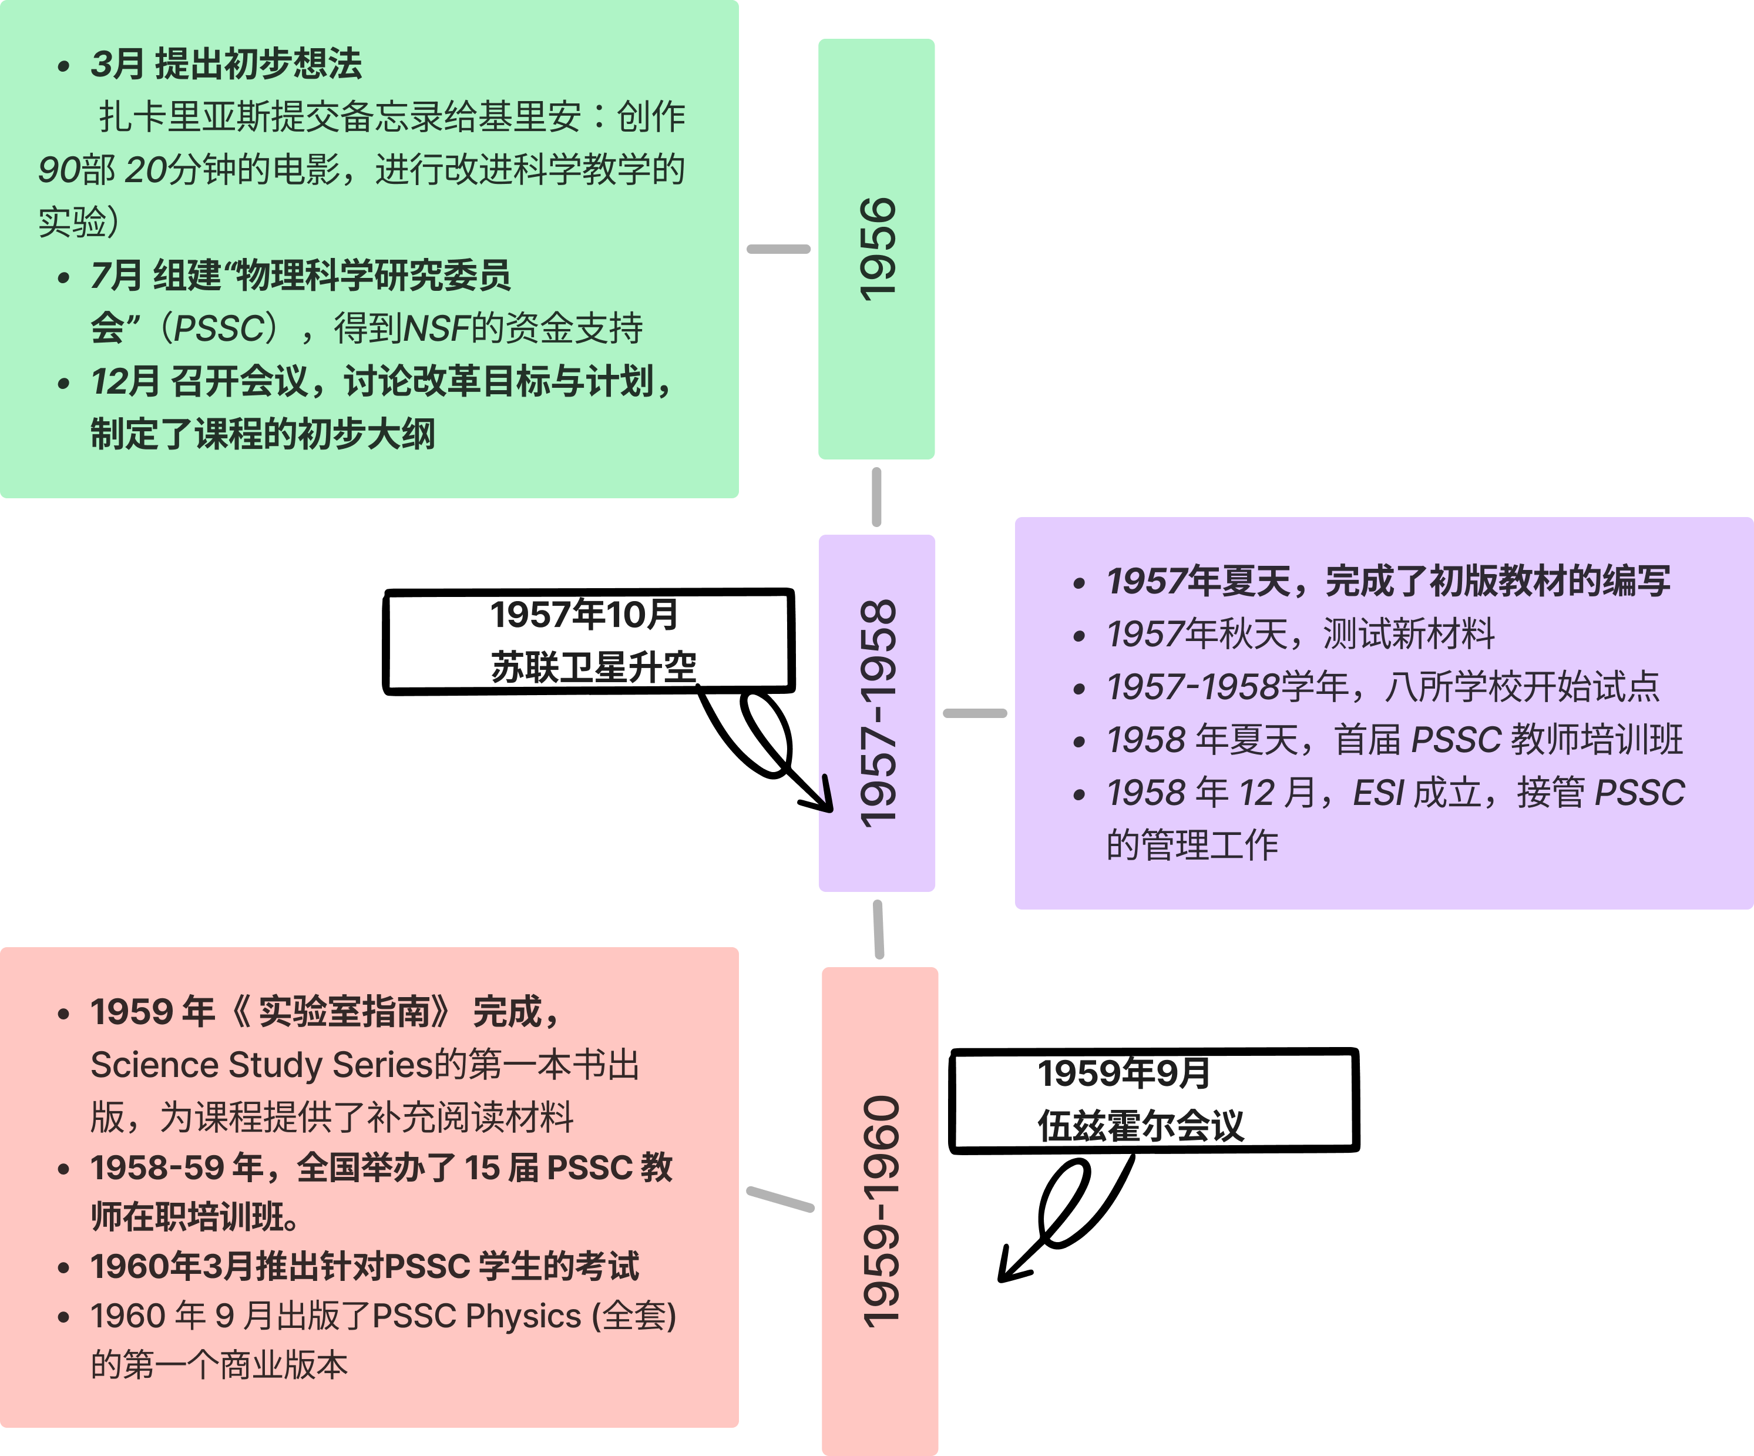
图1 PSSC课程改革的时间线

由此，布鲁纳的参与方式也恰可揭示出，这场课程改革的发生事件，从源起到推进的过程实则都处于多元行动者的关系网络与日常互动之中：1955年，在MIT教师访问全国高中的项目中，扎卡里亚斯非常沮丧，因为他发现高中生仅仅知道“地球是圆的”，但无法做出任何推理论证，而“仅仅是因为老师这样告诉过他们” 。扎卡里亚斯的学生John G. King回忆到，在很多次与扎卡里亚斯和宝丽来公司（Polaroid）创始人、科学家埃德温·兰德（Edwin H. Land）的午餐会中，他们常常谈及访问高中的经历以及麻省理工学院新生物理基础的不足，兰德则反复谈论了电影可以消除老师的照本宣科。而后，扎卡里亚斯在1956年3月向麻省理工学院院长基里安提出了初步的想法：通过创作90部20分钟的电影作为课程核心，并附上课本、习题册、问答卡、教师指南等，并讨论了物理应有的学科结构和实验的重要性。在同年7月，他将这一想法分享给了十分熟悉的另一位科学家，时任国家科学基金会主任的沃特曼，而沃特曼在当天晚上就在美国科学精英最喜欢去的俱乐部举办了一次会议，助理主任也是麻省理工的毕业生凯利（Harry C. Kelly）回忆道“在寻找攻击课程内容的方法，我们有点迷失了……碰巧扎克也对同样的事情感兴趣。所以我们就这样跳上去了。麻省理工学院的物理学家，受人尊敬的家伙”，就这样，扎卡里亚斯当晚就获得了20-30万美元的启动资金。另外，扎卡里亚斯在给基里安的备忘录结尾提到了“这种做法的财务方面”，但显然，一年半后苏联卫星的升空，让资金不再是问题。
关于“谁参与改革”的指导思想是“召集各个学科富有想象力的人，让他们参与富有启发性的讨论，并挑战他们发挥自己的所有才能来解决教育的基本问题”，扎卡里亚斯迅速成立了由众多顶尖科学家组成的指导委员会，如麻省理工学院的理论物理学家Friedman、参与过曼哈顿计划的诺奖得主Rabi、伊利诺伊大学的Loomis，而几乎所有PSSC项目的参与者或是NSF的官员都处在扎卡里亚斯参与过的辐射实验室、曼哈顿计划以及麻省理工学院的人际关系网络中（如图2），并在半年内讨论制定了改革计划，在1957年夏天就编写出了初版的教材。就这样各种“偶然”汇聚、涌现为了一场科学家主导的课程改革。
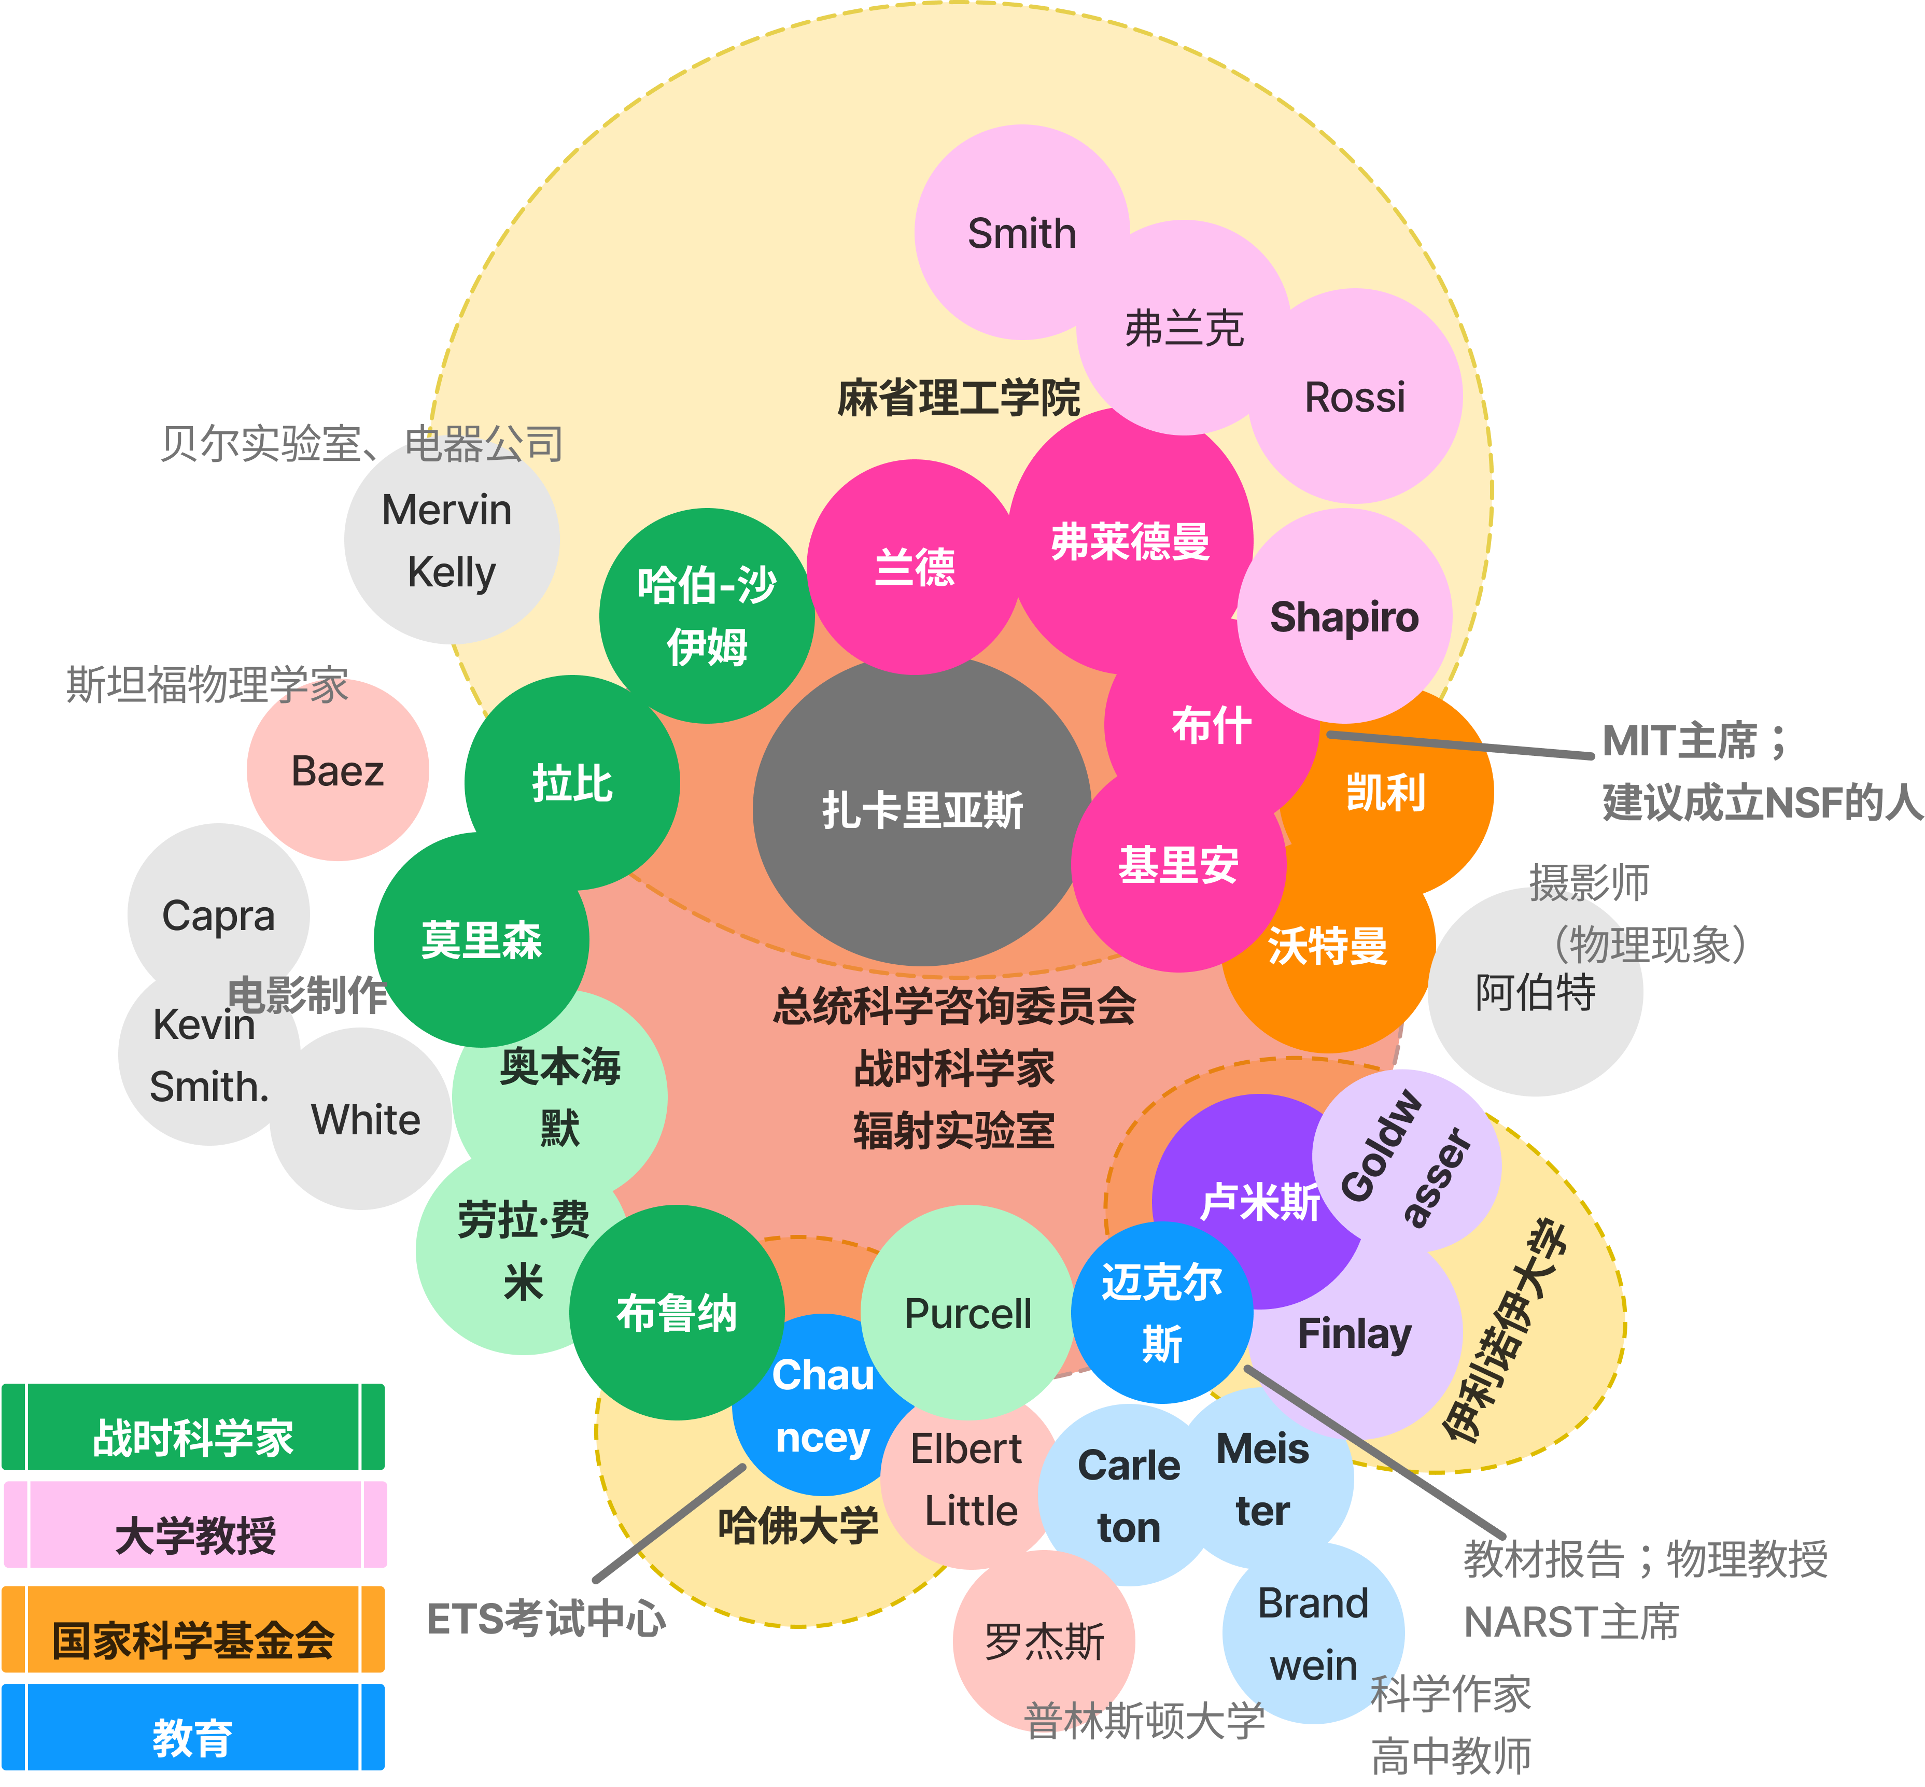
图2 扎卡里亚斯的人际关系网络

- 科学家为什么会想要主导一次课程改革
但是，正如施瓦布所言，为什么“许多科学家在多年漠视或蔑视教育问题之后……走出实验室，亲自或通过他们的社会团体呼吁科学教学改革？”科学家主动积极参与这一重大课程改革的原因主要有两方面：
一是，科学家希望通过课程干预公众对科学的理解与社会舆论氛围，提升国民的理性精神。二战后，科学技术因其对大国竞争作出的贡献得到了广泛认可与地位的提升，但是这也给科学家们和科学教育带来新的困扰，因为公众包括政府官员通过战争形成的对科学的理解是偏颇与狭隘的，如对科学与工程技术的混淆、对应用研究的偏好，对基础科学研究意义的缺乏认可。尤其是在“红色恐慌”等政治环境的压力下容易被视作“潜在危险分子”的科学家们也与公众有了更大的隔阂，科学家彼此之间的交流也严重受到了政府的限制（如奥本海默事件、麦卡锡主义的过度行为）。另外，20世纪50年代初的美国也弥漫着反理性和反科学的态度与世界观，核武器也给公众带来了恐惧，这更驱动科学家们不得不开始试图通过教育提升公众的理性与对科学的信任。这些都根本上影响着科学家们是否能顺利获得从事基础研究的科研经费以及学术上的自主权，更重要的是，相较于科学因为国家安全、军事意义而受到重视，科学家们也希望公众将科学视作一种文化去欣赏，了解科学真实的样子，而非只是为了“保持领先于俄罗斯人”或是像诺奖得主拉比所说的那样“保留可怕的成果，而拒绝科学精神”（鲁道夫，2023）。
二是，扎卡里亚斯与对现有科学课程的不满。扎卡里亚斯意识到高中物理教科书的内容十分过时，认为科学还被置于1896年而非1956年的框架中，而这也并非是扎卡里亚斯个人的偏好，而是当时科学家的普遍共识。而在最初的备忘录和1956年12月的第一次PSSC正式会议中，扎卡里亚斯及其团队更是调查研究了当时教科书存在的具体问题，如分解为零散、零碎的单元，缺乏基础知识而过于强调应用例子而“成功得把物理学变成了一门非常复杂的学科”“掩盖了学科的一般原理”。而扎卡里亚斯作为一名实验物理学家，也认为现有课程对实验物理学的重视十分有限（王建军，2008；鲁道夫，2002），并指出“一个实验，人们说那是你用手做的；事实是，你用你的头脑去做”，这都反映在了后续强调实验室学习的课程改革之中。
- 科学家何以能够主导课程改革
不同于在此之前教育家主导的时期，科学家隐居在实验室和大学中，经历二战后的联邦政府与科学家团体形成了紧密联系的制度安排。同时，经历二战后的科学家在公众中有着良好的信誉，尤其是相较于其他社会、历史课程，科学课程本身更是有着看似非意识形态的性质（鲁道夫，2022）。由此，与“科学家”合作改革“科学”课程，无疑是绕开社会舆论、政治压力的绝佳选择。这些都为科学家能够有机会参与到课程改革中奠定了基础，甚至可以说是政府组织的精心谋划，从而在与公众舆论的博弈中胜出。
同时，过去三十年由教育家进行的生活适应课程运动遭遇的强烈批判，也几乎决定了教育家们在这一时期课程改革中的自动出局。比如当时部分有话语权的政府官员对教育界的态度是消极的，国家科学基金会的官员则要么对全国科学教学研究协会（NARST）不感兴趣，评价为“并不出色，可能有帮助，可以偶尔参与”，要么则警惕的表示“NARST更注重教育，而不是科学，应该小心，防止他们主导……”。而PSSC团队中的Walter C. Michels、Robert Carleton虽然是NARST的核心成员、Finlay曾经担任过高中物理教师，但参与到PSSC中或许更多源自他们同时还是大学圈中的物理系教授。
- 小结：看见课程改革中具体的人与偶然的“小事”
个体层面的行为逻辑与互动过程，为我们呈现出这场大国竞争下的课程改革如何在偶然中又充斥着某种必然性。可以看出，这场课程改革并非只是国家单一行为体的理性选择或是各组织的输出物，更离不开扎卡里亚斯基于对国家、组织目标的认识以及个人动机而主动采取的行动。而其动机的形成和主动参与其中，源自日常关系性实践中的件件“小事”，如早在1951年，扎卡里亚斯作为成员参与“国防动员办公室科学顾问委员会（SAC-ODM）”的会议时，就已经经常听到官员对人力资源短缺的抱怨，“军方会来抱怨说，俄罗斯人已经领先于我们，我们必须做点什么……招募更多的工程师、更多的科学家”，与ODM负责人弗莱明在午餐会中讨论了科学人力资源与教育相关的问题（鲁道夫，2002），并发觉“他们没有提出任何建议”，这让他对SAC-ODM感到失望。这些“小事”的发生显然离不开大国竞争时期形成的战时体制结构，以及顶尖科学家之间的人际关系网络，如扎卡里亚斯和NSF主任沃特曼之间“能说得上话”，与兰德在午餐会中讨论科学教学与电影。
科学家参与改革的主观动机，如希望改变公众舆论以支持基础研究、创设更好的科学形象与文化氛围，说到底仍是其在特定的“大国竞争”这一宏大叙事下作为科学家对所处的关系网络中的局势、日常实践的感受与反应。由此，我们并非认为大国竞争下的课程改革是科学家与军工联合体的腐败联盟的阴谋论（J.Reese, 2002），而是强调科学家自身的动机及其身处在大国竞争的感受发挥了何种影响，也即这种特定结构、局势与行动者的交织，构成了这场作为“事件”的科学家课程改革。

三、讨论与启示：在大国竞争与课程改革之间
将历史上重大课程改革的意义与动机简单理解为大国竞争或国防安全下的理性选择，只会加强当前的惯常看法，让“目光聚于宏观层面上单一国家的决策之上而忽视一项政策得以正式推行的内在动力”（艾利森和泽利科，2015）。而从“组织”的透镜下，我们得以看到相关组织如何在已有结构、局势下互动、共谋，从而了解如何触发科学教育的危机感，让大国竞争成为直接作用于课程改革的外部动力。最后，“当分析视角回落到一个国家政府内部的基本组织构成与关键决策者的影响时”，我们得以进一步厘清一个决策或行动的深层动因，发现当中由真实个体行动者带入的教育动机，并探究这些动机源自何处、可能需要什么样的制度支持。由此，在这三个截面的故事之后，笔者试图将其重新拼贴、编织起来以思考：第一，课程改革的动力是什么，尤其是内外部动力的关系；第二，如何才能做成一场课程改革；第三，课程改革可以论成败吗，我们应该如何看待课程改革。

（一）缘何做事：课程改革的动力学
大国竞争并不一定能带来课程改革，课程改革也绝不只是因大国竞争而起。通过回溯历史上这场大国竞争下课程改革的源起，尤其是“组织”与“个体”透镜下的故事二与故事三，我们得以重新思考大国竞争与课程改革、危机与教育、外部与内部动力的关系。
- 大国竞争如何触发科学教育的危机感
“浪费危机是一件可怕的事……危机自身不包含策略”（富兰，2015），“危机感”并非凭空出现，或是能够轻松战胜、颠覆原有的结构与局势的。故事二展现了“大国竞争”并非自然而然就会、就能成为课程改革的外部动力，而是经历了从军事技术到人力资源后逐渐聚焦到科学教育教学，并在当时的历史情境下从教师培训被迫转换为了课程、教材，并在其中不断触发科学教育的“危机感”，从而在与其他“危机”结构、局势的博弈中脱颖而出。
在触发PSSC课程改革的过程中，“危机感”会随着特定“局势”而不断变化，也受制于原有的“结构”：首先，联邦政府早在20世纪40年代中期就有对科技人力资源的担忧，而这种担忧在朝鲜战争被放大，且只有在战争结束后才有“余心”得到优先考虑，但教育作为地方事务的长期历史文化传统是课程改革难以回避的挑战。其次，在此过程中，课程改革的“危机感”始终因为公众舆论对公立教育的批评得到加强的同时，又受制于这其中政治压力、意识形态的风险。尤其要考虑到“危机感”始终都要发生又作用于人，而人有着复杂的社会文化背景，故危机感可能是多重、交叉甚至矛盾的，比如公众对学校教育、科技落后的危机感可能与对种族隔离、意识形态的危机感相冲突。三是，“苏联卫星的升空”事件为原有的“危机”局势“火上浇油”，真正成为了改变美国教育结构、让课程改革冲出公众舆论的抓手。可以看出，危机感的触发需要“天时”，也需要在复杂的危机、舆论、博弈中找寻到适配于“课程改革”的“地利”，最终也离不开“人”的谋划：
“危机感”在原有结构和局势的基础上依赖于“组织”的作为，是需要从政府到各类组织到公众的传递与相互反馈而得以渲染并形成“共享”的感受。一是，联邦政府通过设立各种政府组织机构并发布相关研究报告，促进了政府内部组织之间的共识，如中央情报局的报告，让联邦政府、ODM、NSF之间就美国科学教学质量落后于苏联的危机达成了共识。二是，在20世纪50年代前后，联邦政府的相关组织、各大媒体以及企业一同传播各类官方报告，以尽可能触发、卷入更多群体、公众对科学教育的危机感，比如原来反对课程改革的国会议员正是因为阅读了德威特在1955发表的关于苏联人力资源、教育系统的报告，而完全改变了想法。这也提示我们，危机感的触发离不开系统深入、有说服力的研究报告，而非只是话语的广泛传播与情绪煽动。三是，“人造卫星”带来的教育危机时刻，更可能是艾森豪威尔政府为了应对政治危机而选择让教育作为替罪羔羊（王慧敏，2018），同时，科学界局内人虽然并不认可关于人力短缺、国防安全等煽动性言论，但依旧选择顺势而为，默默接受卫星冲击为课程改革铺平的道路。由此，通过了解美国究竟是如何触发科学教育危机感的行动过程，我们得以更好的构想站在国防安全格局下推动教育资源投入的相关策略。
正如鲁道夫指出的那样，“除了国家安全危机之外，没有什么可以证明课程开发工作是合理的，它最终花费纳税人超过2 亿美元。然而，仅凭这种外部压力，根本不可能产生接近 PSSC 最终成果的东西”。
- 科学课程改革究竟为了什么
我们可以进一步追问的是，没有大国竞争的危机感，这场课程改革是否仍旧会发生，这件事是否依然值得做？仅从大国竞争这一外部动力去做课程改革的方向与科学家真正做这场课程改革的内部动机与目标是不同的，比如在本案例中，政府官员或社会舆论常更关注的是科技人力资源的短缺，希望从数量上培养更多科学家，然而科学家们始终强调“质量”以及整个科学事业的文化氛围，如扎卡里亚斯在1955年时，曾说：“为了拯救我们的民主，我们必须教育投票者”，核心成员Walter Michels将PSSC课程改革的理念概括为，“未来并不取决于每年培养的工程师和科学家的数量，而是取决于他们工作的智力氛围，而这反过来又将取决于我们能否成功或失败地将物理科学作为通识教育的重要组成部分。”由此，科学家们关注的是如何通过课程中的核心概念、提供思考与动手的空间与支架，来培养未来公民的理性及其对科学的理解与欣赏，类似于对艺术、文学的文化上的欣赏。在很大程度上，这种课程改革目标的不同，源自他们感受到的危机就不相同，对那时的科学家而言，他们参与这场课程改革的原因从来不只是大国竞争的危机感，而是源自他们亲眼“看到”了高中科学课程与教学后的不满，根源于他们希望“科学和理性能在学校中得到公平的机会”，这并非只是科学家对于有助于自身职业的利益谋取，而毫无疑问是一种“公共责任” 与“人文精神”。扎卡里亚斯在后来明确澄清了他的意图，“我愿意做这件事不是因为我想要更多的物理学家或科学，而是因为我当时相信，现在也相信，为了让人们在这个世界上decent，他们必须接受某种智力训练，包括了解观察、证据、信念的基础”
危机孕育着改变，但危机并不一定带来好的改变，关键仍是思考到底为什么要进行课程改革，而不是完全陷入抽象的危机话语之中。正如Burbules（2016）指出的那样，“在政治、经济和社会不安全期间，教育创新越来越多地用于政治话语中。新颖性很诱人，但它通常意味着可以更有效地实现相同的目标，而不是批判性地重新思考目标”。这也体现在，我们认为科学技术与教育十分强大的美国，如今仍在反思的问题正是：我们为什么要教科学、科学教育的目标究竟是什么（Rudolph，2024；Osborne，2024），“我们从未达到目标的原因，不是我们不够努力和投入金钱，而是我们没有真正仔细思考过我们试图达到的目标”（Rudolph，2023）。说到底，危机感不能替代我们对问题、现实本身的认识与思考，尤其是在大国竞争的今天，科学教育在我国获得了空前的重视，但在国家战略科技力量、产业需求等宏大、抽象的外在因素、危机感作为改革科学教育“理所当然”的原因外，我们仍必须踏实的走进课堂，了解我国科学教育到底面临什么样的危机，切实的思考科学教育在国防安全之外自身本质的价值到底是什么，是科学知识与思维、实用性或日常实践，还是文化审美价值（Shen，1975；DeBoer，2000；Feinstein，2011；Rudolph，2023），抑或是这三者的关系是什么？无论危机何为，课程改革者自身必须首先想清楚“到底为什么要教科学”。
- 大国竞争与课程改革的关系
讨论完大国竞争如何成为课程改革的外部动力，课程改革又必须有何种来自行动者、教育自身的内部动力，笔者尝试用科学建模的方式阐明大国竞争和课程改革的关系（如图3）：如果我们将科学课程看作这块一块“石头”，课程改革就是让这块“石头”开始“运动”，那就离不开也必须由“人”才可以施加一个有适当“方向”的“力”，这就是我们所说的课程改革的内部动力，“方向”即是个体行动者在日常实践中复杂互动以形成的信念偏好，更是教育学内部的规范性、价值性思考，正如“杰罗德和他的同事们并不需要任何外国刺激就能意识到中学的糟糕状况。这种意识源于他们对国家教育福利的深切和预见性关注”。
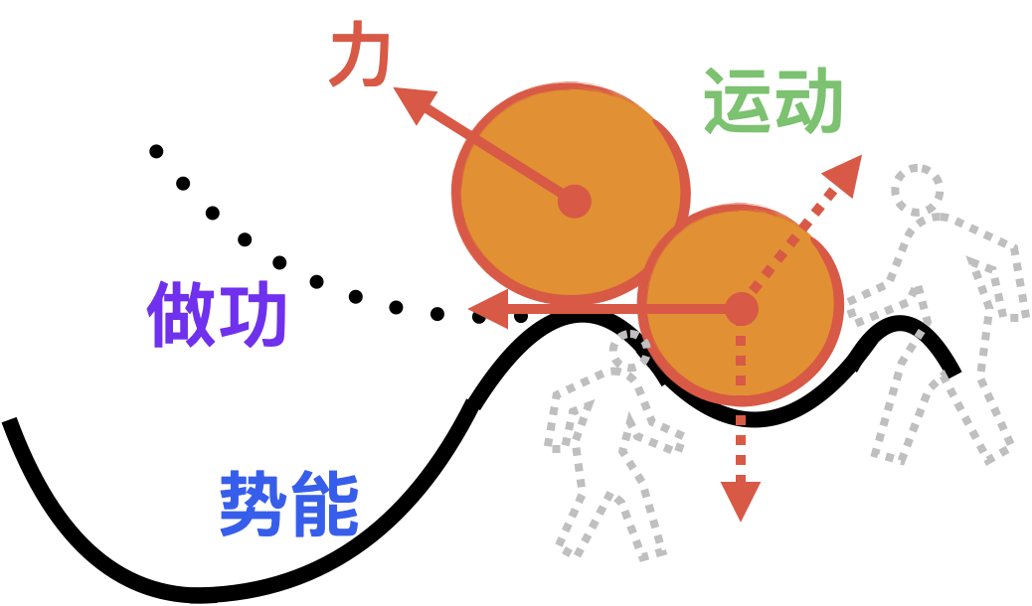
图3 大国竞争与课程改革的关系建模
而“大国竞争”作为外部动力，有两种作用于“石头”的方式，一是，作为“下坡”而自带势能，具有转化为动能的可能，比如“卫星时刻”正是为这块本就在运动中的石头提供了顺势而下的重力势能，而非直接能使“石头”开始“运动”。换言之，假若这块石头始终保持静止（无论是在坑中还是顶点），即课程改革从未真正发生，则有“下坡”也无用。由此，通过将大国竞争看作“势能”，我们强调外部和内部动力不是二元对立的，而是在“运动”中相遇、转化。比如，是科学家们早在卫星时刻以前开始了课程改革，而后赶上了卫星时刻的来临，而且此时已经编出了初版教材并开始在八所学校试点，这在“说服基金会为课程改革提供资助方面也发挥了巨大作用” ，由此，大国竞争才得以转化为课程改革的动能。
二是，“大国竞争”并没有“手”，因此他想要推动石头，必须间接的作用于“人”。因此，“大国竞争”就好比“石头”所处的“坑”或是让“人”不舒服的山路，它必须让具体的“人”感到不舒服，看到并清楚是怎样的一个“坑”，是泥潭还是沙坑，比如这群科学家们通过访问高中、在一线教学中感受到的失望、在大国竞争下担忧公众对科学的诸多误解，并最终将靶子瞄准了课程。简言之，大国竞争作为外部压力只有转化为行动者对“教育、课程”的具身感受才有意义。
但是要做成一场课程改革，不仅是施加一种“力”，或准备好一种“势能”，而必须是一种“做功”，即只有当力作用在石头上，并使石头发生位移时，力才对石头“做了功”，改变了石头的能量。由此，力是否足够大，哪些人一起施加力，方向究竟对不对，是另一个要讨论的问题。

- 何以成事：课程改革是综合的能力与结果
做成一件事，不同于仅仅提出一个自己的思想理念或是展开对现实的批判，而是要求我们面向真实世界去实实在在的解决一个问题，并对现实产生影响。PSSC课程改革作为课程史与科学教育的重要事件，从结果上看，PSSC课程改革对科学教育的理念、课程内容、学生、教师及其教学实践以及科普工作都有着具体的行动与广泛的影响。那么，这群实则是教育“外行”的科学家们是如何做成这件事的呢？“有本事”的科学家究竟有着何种让事情发生的“能力”？
- PSSC课程改革中的领导力与行动力
首先，我们不得不感叹PSSC课程改革展现的惊人行动力，从扎克里亚斯萌生出一个想法，到编写出教材并在八个学校试点，仅仅过去了不到一年半的时间（见图1），正如拉比对扎克里亚斯的评价那样，“如果他要讨论天气，他不仅会谈论它，而且会为此做点什么”。可以说，PSSC课程改革的最大特点便是其“实干”，他们从不停留于批评和不满：当他们认为现有教材的学科结构与逻辑不对时，扎克里亚斯便在第一次提交给基里安的备忘录中，分析了物理学科的核心概念与结构，甚至已经细化到了可以如何制作一个实验装置以展示分子的性质，从而实现“人们就可以建立起一个物理学结构，每堂课至少有一个新的有趣的实验”；当他们提出要让学生在动手中学习、理解实验与理论的关系时，他们不仅是号召，他们给出了具体的方案与实验室指南，帮助学生用日常生活中易得的各种材料自己构建实验室设备，比如千分尺、光学测距仪，又或是，只需要几美分的成本就可以测量苍蝇翅膀（毫克甚至更小）的“苏打吸管天平”，也由此在最大程度上降低了地方学区的财政压力，真正做到“防止学生的世界和科学世界分裂”；又比如，扎克里亚斯在最初的备忘录中提及“也许应该准备一本专门的教材与学生教材搭配，为教师们增添一种明显的尊严”，由此，PSSC课程真的开发了配套的《教师指南》并从1957就开始持续举办暑期教师培训，扎克里亚斯也亲自去到中学了解师生的反馈，他始终认为“那些能看到问题，研究问题，但却什么也不做的人总是不够仁慈”。
事实上，我国20世纪初的中小学科学课程也面临相似的困境，任鸿隽、叶企孙等科学家也都批评了科学教材与师范教育的“质量差”与“生活化取向”，“咱们国里这些年科学没能下一个根基，那不三不四的科学本子最少当负几分责任”，但当时的他们都有心无力，未能切实行动起来。能让一群顶尖科学家愿意投身到这样一项艰苦、长期被忽视的事业中，又谈何容易呢？而PSSC课程改革能将“不满”与“批评”真正转化为一场持续数年的行动，绝对离不开其发起人扎卡里亚斯的领导力与创业精神。正如当时的麻省理工校长基里安对扎卡里亚斯的评价那样“他以身作则，极富说服力地倡导，使我们大学的研究学者相信，长期以来被一流学者忽视的教育研究值得他们用自己的洞察力和最佳才能去研究”。
在扎卡里亚斯得到基里安和NSF的支持后，他的笔记本上写满了人员名单，从“把他知道能帮忙的人聚集在一起”，这源自的扎卡里亚斯曾负责多个战时研究项目、夏季研究小组的经验，“如果让一大批来自不同学科的有能力的人自己负责定义问题，并鼓励他们通过讨论和辩论来寻求解决方案，他们就有可能对该问题获得新的见解。”就这样，扎卡里亚斯招募了一群“他真正希望得到的那些‘太忙’的人”加入PSSC，包括麻省理工学院、哈佛大学、普林斯顿大学、伊利诺伊大学的物理学教授，教育考试服务中心的负责人Chauncey、著名高中的校长Meister、全国科学教师协会执行秘书Carleton、宝利来公司的创始人兰德、贝尔电话实验室负责人、电影制作人等60余人（见图2）。如扎卡里亚斯所言“我既傲慢又谦逊，我的意思是…我希望身边有比我聪明得多的人”，而“当扎克要求你承担一些使命时，你最终会同意”。
正如周勇（2020）所言，当前中小学科学课程改革也需请来叶企孙式的领袖，扎卡里亚斯就是这样一位领袖，正是这样的使命感、领导力与行动力，才让PSSC课程改革在卫星时刻就已经走在了这条路上，并组建出了一支“攻关团队”以真正解决问题。
- “应用情境”下的综合改革
正如扎卡里亚斯指出的“委员会从系统工程的角度考虑教育，这是前所未有的”，PSSC的课程改革是综合性的。包括完全重新编写的教材及配套的教师指南、实验室指南、教学电影、习题等等，并以此撬动教师培训与教学模式的变革；还提供了传记、科学史等方面的辅助材料，是由诺贝尔物理学奖得主费米的遗孀劳拉·费米组织编写“科学研究系列”（science study series）。更值得一提的是，早在PSSC成立之初，他们就和美国教育考试服务中心建立了合作，从而可以编制针对 PSSC学生的测试，并于1960年3月推出。换言之，他们早早的意识到考试是课程改革不可回避的评价问题，是课程政策推进的一项至关重要的结构性因素（柯政，2005）。这种综合性也体现在，“教育改革本身就是一项社会事业”，是一种跨学科的问题解决，必然是不同立场下多元主体的共同参与。
吉本斯在《知识生产的新模式：当代社会科学与研究的动力学》中提出，区别于学术共同体、学科框架下的模式1，模式2的知识生产方式在应用的情境中运作，问题是跨学科的；从组织形式上看，是非等级的、异质、短暂易变的；从结果上看，是倾向于社会问责的，且更具反思性的（reflexivel）。相较于如今自上而下、体制内、教育学科内部的课程改革而言，PSSC课程改革十分类似模式2，是一群科学家直接进入课程、教材的应用情境中，面向多元利益主体的，集聚来自政府组织、国家科学基金会、公众的支持与压力，由科学家主导，联合大学、高中、教师、考试部、教育协会以及各类专业人士共同参与其中，课程改革正是这样“诞生”于大国竞争与科学教育之间（如图4）
从组织形式上看，在夏季小组中临时、灵活的召集起大学、中学的物理老师、科学编辑、设备技术员、电影制片人、平面艺术家、考试专家、打字员和行政人员，共同解决课程改革中大事、小事、正事、杂事。而唯一的原则只有，解决问题，比如要拍电影，就去改建出电影制片厂，不满意演员对科学现象缺乏激情，就由扎克亲自出演；遇到行政与管理困难时，成立教育服务公司，聘请能够应对古怪、任性团队的助理。从结果上看，他们始终是反思性的，在制定计划时意识到“电影没有那么核心的作用”，从而结合Walter C. Michels撰写的教材报告，讨论更广泛的改革内容；在对教学的观察中，教材编写者意识到，“无论人们认为写得多么清楚，在实际课堂上进行测试之前，都无法真正知道青少年（或教师）会如何解读它。学者和编辑的阅读和评论再多也替代不了让学生真正阅读和做实验——然后进行适当的修改”；PSSC也折衷的为认为建造实验设备负担过重的教师和学生提供了预组装的实验材料，从而赢得更多实验和思考时间，这是他们的妥协，也是他们对真实问题的切实回应。
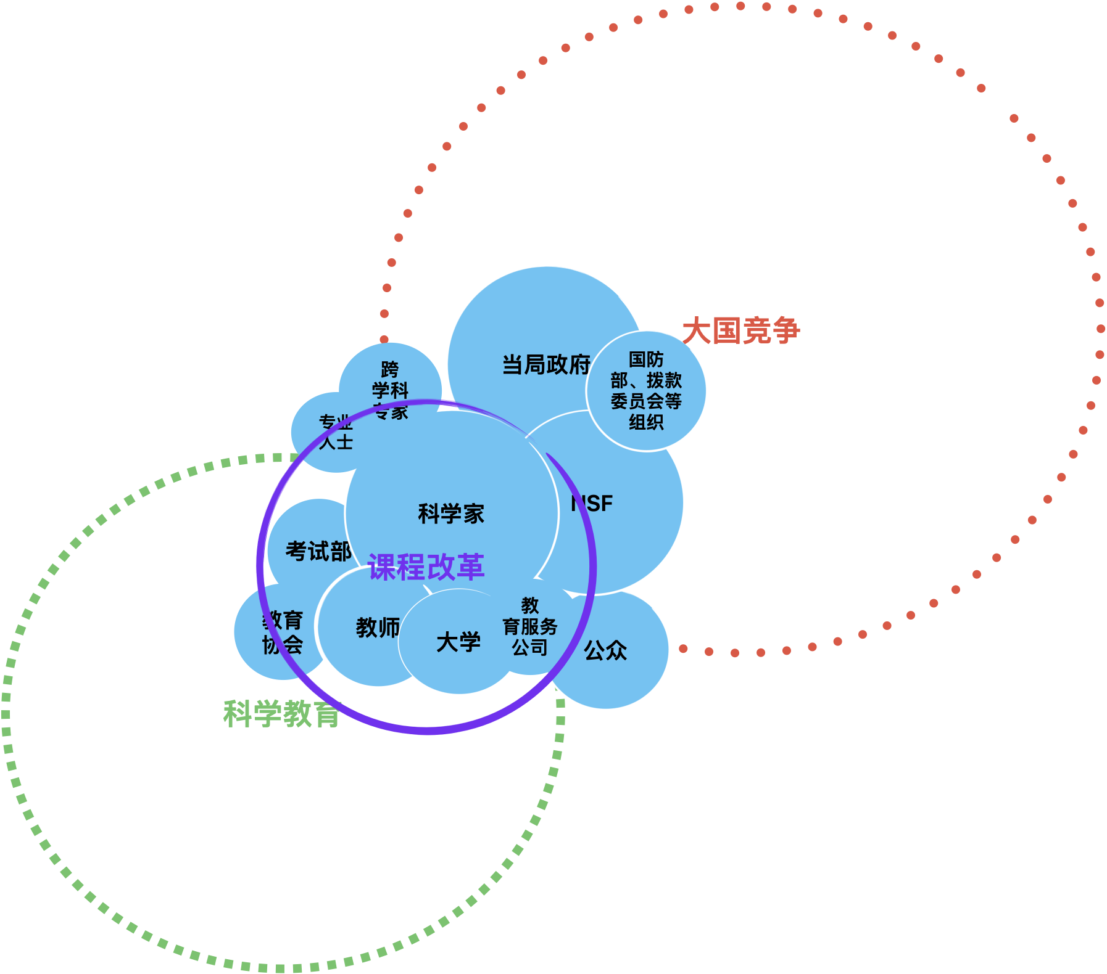
图4 在大国竞争与科学教育之间的课程改革

（三）不论成败：重构作为“事”的课程改革
在跟随笔者一同在这个被称作课程改革的故事中漫长游行后，我们不妨跳出来重新思考课程改革是什么？也不同于在通常的最后，我们应该评价历史上课程改革的成败，以提供所谓历史的经验与启示，我们想追问课程改革真的可以论成败吗？事实上，这两个问题是关联的，正是因为课程改革往往被视作一种“物”，我们会用产品、效率、消费的视角去评价其成与败，比如是否从市场消失、是否得到消费者的好评、是否过于困难或简单。然而，对于当时的科学家而言，他们只是在努力做成他们认为对的、好的事（当然，在强力的意志外，他们也基于实践不断反思、调整信念与行动），在最初提交给基里安的备忘录中，扎卡里亚斯只是说“作为改善（improve）物理教学的努力，我想提出一个实验……”，而非他人口中或作为后见之明的“改革”。而“改革”总是不愿、难以面对失败，而“实验”则大多是会失败的，而历史上的失败，说到底也是情境性的建构。“改革”二字也往往承受着“大国竞争”“民族复兴”这样的重任，但其内可能只是源自个体在日常生活之中总体性的感知、感触，而想要做一个“改善教学”的“实验”，只是一个有能力的领导者在看到“一团乱麻”的教育时想要做点什么。
课程改革有时也仅被视为“物”当中的一种理性决策，一种话语，而无法转化为持续、真实地行动，仿佛一旦我们共识决定了要“课程改革”，明确了其中的“话语”，其就发生了并有着理性、确定的方向，就可以立刻和其诞生的过程分裂、倒转为一个客观的事实（拉图尔）。然而，课程改革正是在复杂的日常实践中偶然形成的，因此其动力与方向实则仍是个体的、弥散的，需要在经验、过程中不断修正的，正如扎卡里亚斯所言“我说它永远不会完成。它一旦完成就会消亡——那么这个十年的新项目将成为下一个十年的消亡项目”。说到底，一场“重大课程改革”是人做出来的，不是想出来的，也不是说出来的。
将课程改革视作“物”的问题也在于，自然忽视了“人”及其生产出作为“物”的课程产品或结果的过程，而正如图3中分析的那样，课程改革一定是“人”施加一个“有方向”的“力”，并“做功”。而事与人不可相分，做事一定是有目标、要行动的，方向与力的大小对应着“事”对“心与物”“知与行”“事实与价值”的弥合，“做功”则是一种“成事”。由此，我们不妨“化物为事”，重构我们对课程改革的理解。
首先，人做事的过程既与价值判断为前提的正当性相关，也与以事实判断为条件的有效性相关。在PSSC课程改革中，有效性展现为实际对师生产生影响并不断改进的课程材料，PSSC尽管不再出版，也始终为后来的科学课程提供着标准与框架。有效性也涉及到对谁有效、对谁有正当性和价值，如学生还是教师、学校还是社会。价值正当性表现为科学家们并非屈从于大国竞争、国防安全对培养科学家数量的外部压力，而是坚持科学教育自身拥有的理性、文化价值，是为了所有学生的。那么在如今，科学教育的首位目标始终是“作为立德树人”的根本途径，那么究竟怎样的科学课程才能实现立德树人？而危机感始终都只是“曲调”，关键还是“未成曲调先有情”。说到底，做对的事，可以利用危机感顺势而为，而做的事情不对，危机感也只是助纣为虐，关键仍是，如何穿透“危机”，找准、坚持真正要做的事。
其次，“事”也可以超越“行”具有的个体与伦理倾向，强调不只是修行与行动，而是要“成事”，要动员一切的力量让课程改革得以可能，更不只是一种个体的课程思想，而还要能影响到现实。同时，相较于“行”容易限于人与人的交往，课程改革作为事，始终强调人与物的互动，即如何在课程材料中嵌入改革者的思想有如何交互于师生。作为“事”的课程改革，也不只是停留于“实践”的认识论意蕴，即不只是在实践中获得认识，而是做成这件事本身就很重要、就有意义。
最后，“大丈夫行事，论是非，不论利害；论顺逆，不论成败；论万世，不论一生”，课程改革亦是如此，无论顺逆、是否有大国竞争这个“下坡”，都得做事，只因为他是对的事，是为回应、解决真实问题而做的事，也因此必然是一件持续做下去的事。如前所述，在很大程度上，当时的科学家们不过只是在做着他们觉得正确、该做的事，所谓“危机”下的改革可能也只是局外人的后见，“持续不断的教育革命并非始于苏联卫星事件，而且它也不会因此而结束”（Jennings， 1976）。若将图3中的“课程（改革）”看作西西弗斯永远推动着的石头，从山顶滚回山下的巨石，不一定是徒劳无功的滚回原来的山脚，也可能是翻过这座山另一边的山脚，等待西西弗斯继续的推动，永无尽头，但也是“广阔和真切的风景”。

结语：谋事在人
通过识照宏大、象征性的大国竞争，与微观、具体的课程改革之间的张力，我们发现“课程”的独特意义正在于，其承载、压缩、具象了结构、局势以及各行动者间的博弈过程，从而作为最直接、微观但系统性的政策干预，行动、往返于国家、组织、个体以及物质性的行动者网络之中。最终，在国家、组织和个体三个截面的故事中，我们尝试触碰、解释了一系列过往在大国竞争和课程改革间悬而未决的问题，如大国竞争、苏联卫星事件究竟是如何触发了科学教育的危机感，并巧妙化解了教育体制结构和公众舆论对课程改革的阻碍，为什么是改革“课程”并由科学家主导而非其他，以及科学家又为什么要参与、能参与课程改革，以试图动摇、扰乱我们关于大国竞争与课程改革之间“想当然”联系的简单、因果叙事，让我们看到具体、复杂、偶然的人、事、物，发觉政策网络构建中的个体动机、社会关系以及情感纽带（Ball，2017）。三个截面的故事也进一步提示我们作为教育研究者尤其是面对教育政策与改革现象时，要不断追问“为什么在这个时候做这个选择，而非另一个”，唯有尝试了解各种事件背后的动因与复杂博弈，才能看到作为“事”的课程之中的变与不变，危机与变革背后的本质与“棘手问题”（Rittel and Webber, 1973），审慎思考到底为什么要教科学，如何触发一场课程改革并使其真正行事。要特别指出的是，本研究通过发掘历史去“解释”相关现象的目的不在于找到确定可用的规律并用于预测，而只是提醒我们注意更多可能性与细节，从而让自己更好的置身于当下的现实生活之中，去提出更多问题，看到更多风险（泽利泽）。
笔者在开头暗示了这样一个问题：在大国竞争的今天，我们是否也需要、也能做这样一场重大科学课程改革？我们已然重新阐明了作为“势能”的大国竞争，可能是帮助课程改革“做功”的一个下坡，但课程改革的方向、动力始终来自个体、群体在真实生活中对问题的总体性感知与各种小事中的互动。换言之，重大课程改革不因大国竞争而起，但可能因大国竞争而“成事”，也更因其本身就走在正确的路上，有一群人有能力持续的做真正想做、该做的事。换言之，即使没有“势能”，在上坡之时，我们也依旧需要并可以“做功”。而在PSSC课程改革的故事中，我们看到了其天时、地利、人和以成事的历史偶然性，也感受到了一群科学家或言之看到问题的人们不由自主开始“做事”的主动性与行动力，在今天，我们是否可能拥有这样一位愿意投身于中小学课程改革事业的领袖（周勇，2020），他如同扎克里亚斯一样有着人文精神、领导力、行动力与反思力，如何让他们真正看到问题而“不得不”投身其中，在应用情境中做一场想做的“实验”，如同当年的PSSC，只朝着理想的方向走，再在做事中不断改进。毫无疑问，今日之各种课程材料已相对完善，但一旦走进真实的科学课堂，只要问题仍旧存在，我们就仍需不止于批判与抱怨，而是和这群习惯于解决问题的科学家一样真正“做事”。而做事，论是非，不论成败。

如[1]李象益.从科学中心的崛起谈科普教育创新[J].中小学科学教育,2024,(05):8-11.
Ronald L. Numbers, Kostas Kampourakis (eds.) - Newton's Apple and Other Myths about Science (2015, Harvard University Press) myth 23 THAT THE SOVIET LAUNCH OF SPUTNIK CAUSED THE REVAMPING OF AMERICAN SCIENCE EDUCATION John L. Rudolph
在《近代中国的民族复兴与课程改革》的新书发布会上，高德胜、周勇、李林教授也提出了这一问题。
在这一点上，不少已有研究多认为PSSC及大量课程改革失败的原因是对教师关注与支持不足，但史料可以有力证明，PSSC课程改革不仅为教师编写了“教师指南”，还持续开展教师培训，并根据教学反馈不断修订相关课程材料。
PSSC制作的物理课程材料是超越历史时期、持续影响甚至重塑了全球科学教育（Lopez & de Mattos, 2024；Gil Perez, 1994；Matthews, 2015；Queiroz & Hosoume, 2016）。
[美]格雷厄姆·艾利森、菲利普·泽利科 著，王伟光、王云萍 译：《决策的本质：还原古巴导弹危机的真相》[M].第163页.北京：商务印书馆.2015年10月.
P528
P528
P27-30；p581
525
526-527
548
Larry Abramson, “Sputnik Left Legacy for U.S. Science Education,” September 30, 2007, www . npr . org / templates / story / story . php ? storyId =14829195 转引自 National Public Radio, September 30, 2007 Ronald L. Numbers, Kostas Kampourakis (eds.) - Newton's Apple and Other Myths about Science (2015, Harvard University Press)
巴拉克·H·奥巴马，总统国情咨文，2011 年 1 月 25 日，www.whitehouse.gov/the press offece/2011/01/25/remarks
即便只是围绕联邦政府是否提供对学校教育的经济援助，社会舆论就有着冲突，如担心地方事务、种族问题的影响。参见：Diane Ravitch，《艰难的征程：1945-1980 年的美国教育》（纽约：Basic Books，1983 年），第 26-41 页；Carl F. Kaestle，“二战以来的联邦教育援助：目的与政治”，《联邦在教育中的角色的未来》，杰克·詹宁斯主编（华盛顿特区：教育与政策中心，2001 年），第 13-36 页。 1953 年由美国教育专员为即将上任的艾森豪威尔政府起草的一份报告中，列出了“国家目前面临的主要教育问题”，但没有一项涉及小学或中学的教学质量。然而，在艾森豪威尔担任总统的两届任期内，联邦政府对这一主题的兴趣，尤其是科学教育方面的兴趣，大大增加。（鲁道夫，2002） 美国的决策权不均衡地分布在“48个州政府和大约59,000个学区的学校董事会以及各种各样的私人和宗教机构之间，国会历来不愿涉足公立学校资金的泥潭。
NSF成立初期也尽量避免引起任何争议的风险，尤其是20世纪50年代初教育问题充满争议的情况下，这也是因为国会并不愿意对于NSF所关注的基础研究（意味着不一定有短期可见的直接回报）提供大量资金，因为当时对科学的理解也是更加应用、军事取向的。（鲁道夫，2015）
1945年正式提出，综合许多儿童为中心的理念，目标是满足所有学生的日常生活与社会需求，关注现实生活中的问题和应用，而远离严谨的学术传统，并着力于知识在日常生活中的可用性，十分零散。
对公共教育的主要批评者包括伯纳德·伊丁斯·贝尔的《教育危机：对美国自满的挑战》（纽约：惠特尔西出版社，1949 年）；阿尔伯特·林德的《公立学校中的庸医》（波士顿：小布朗出版社，1953 年）；保罗·伍德林的《让我们理智地谈谈我们的学校》（纽约：麦格劳希尔出版社，1953 年）；以及亚瑟·E·贝斯特的《教育荒原：我们公立学校学习的倒退》（厄巴纳：伊利诺伊大学出版社，1953 年）。美国教育周围的危机氛围在鲁道夫的《教室里的科学家》第 1 章和拉维奇的《陷入困境的十字军东征》第 1 章中有进一步的详细描述。
Zilversmit, Changing Schools, 114.
Nicholas DeWitt, Soviet Professional Manpower (Washington, D.C.: National Science Foundation, 1955), 2, 4, 41, 42, 39.
托马斯的引文出现在美国众议院，独立办公室小组委员会听证会，1956 年 1 月 30 日（华盛顿特区：美国政府印刷局，1956 年），第 528、522 页。可投掷装置的爆炸发生在1955 年 11 月。苏联首次成功爆炸固定式氢弹是在 1953 年 8 月；参见 Walter A. McDougall，《天与地：太空时代的政治史》（纽约：Basic Books，1985 年），第 55 页。
1800名公民聚集在国会大厦，就课程、学校财务等问题进行圆桌讨论。在这场会议中，公众仍然更支持关注日常实用的课程，反对对地方事务的干涉与对学术课程的强调。但很难否认政府官员、NSF基金会仍传递、强调了改革科学教育的愿望，并且沃特曼补充说只有“极少数人反对任何形式的联邦援助“，鲁道夫（2002）认为这或许意味着至少NSF认为进一步扩大NSF的教育项目是有希望的。
NSF委托国家经济研究局进行的研究，也质疑了这种人力短缺的论调；1957年出版的《科学人力的需求与供给》也有类似看法，不过沃特曼批评其只是基于理论模型，并担心这本书会削弱改革的基础。
Kliebard, Struggle for the American Curriculum, xvii.（第一版序言结尾）
艾森豪威尔告诉记者“上，“从安全角度来说，这个新的人造卫星并没有引起我们的忧虑”。美国也在1958年1月31日就成功发射了自己的人造卫星。 参见，艾森豪威尔回忆录（三)[M].樊迪等，译．北京：东方出版社，2007:443. 而艾森豪威尔真正担忧的是国内的政治危机，蠢蠢欲动的民主党想把苏联卫星事件当作削弱艾森豪威尔这位共和党总统民众威望的一个好机会。因此他必须恰当地回应公众和民主党的批评，但又绝不能承认美国军事和技术的落后，因为这等于承认自己管理国家失败。所以，“眼下的问题是要设法让我国人民看到远景，以消除当前那一阵半歇斯底里的浪潮”，他在1957年11月向全体美国民众发表了题为“国家安全中的科学”的演说，正式回应了苏联卫星事件。在演说中，他介绍了美国科技和军事近几年所取得的进步，指出苏联卫星不会对美国国家安全造成直接影响，他委婉而公开地拒绝了美国落后苏联的指控，反驳了他和联邦政府此前所受到的指责。紧接着他明确指出，在这场技术竞争中美国暂时落败的最深刻的原因在于 ‘我们没有把科学教育置于足够优先的地位”，即教育是导致美国此次失败的最根本原因，而教育的改变则需要“时间、鼓励和有技能的教师”。他虽然没有更多地谈及教育,但很显然他已经把美国在这场科技竞争中失败的账算到教育的头上了，他告诉民众和民主党人：“美国确实存在一个问题，只不过 ⋯这个问题是教育而不是军事。”美国教育史学者韦恩•厄本(Wayne J. Urban)对总统的回应作了精辟概括：“总统对教育，尤其是科学教育的诉求，使他对苏联的挑战做出了回应，但是他把回应引导到了教育领域，而使之不要成为一个国防问题。”（王慧敏，2018）
传记
又名为“教育基本过程研究小组”（Study Group on Fundamental Processes in Education）
伍兹霍尔会议的资金也完全来自国家科学基金会、美国科学促进会、兰德公司、卡耐基公司、空军研究与发展司令部等，被埃文斯（2011）称作“军事-工业-学术”联合体。
布鲁纳在二战期间服役于战争情报局心理战处
King, John G. (2006). Personal Views of the Beginning of PSSC and my Film Experience. https://www.compadre.org/portal/pssc/docs/King.pdf
NSF官员一直对改革课程、修订教材有所担忧，这或许也是他们感到“有点迷失“的地方，而扎卡里亚斯的这一想法似乎有意无意的避开了直接对原本教材的批评、修订，而是可以看作，只是以科学家的视角编制新的“教学材料”，只是“电影”，而不是“教材”。 当然，在随后的讨论中，PSSC委员会认为电影项目不足以改变高中课堂的教学，在12月的会议中，他们讨论了更全面的课程内容，并在1957年2月，将计划拓展为了一整套“教学系统”：全年段的物理教科书、教师手册、技术辅导手册、实验联系和考试评估材料等，并预计1958年9月完成。（鲁道夫，2002） 另外，为什么会想到“电影”，或与战时研究项目常用的系统方法、技术集成有关，尤其是在二战期间，教学影片常被用于技能培训和军事人员的政治学习，如《我们为何而战》。埃德温·兰德作为宝丽来的创始人，也是PSSC指导委员会的成员。
Memorandum on Movie Aids，见扎卡里亚斯传记的附录。
Cosmos Club位于华盛顿马萨诸塞大道附近，是美国科学精英们的家外之家。俱乐部豪宅的客厅里经常举行非正式的商务活动，人们一边喝鸡尾酒， 一边讨论各种事情。
负责领导NSF基金会的中科学人才和教育部门委员会；物理学家，曾在芝加哥海军研究办公室和麻省理工学院辐射实验室工作（扎卡里亚斯也曾在该实验室工作）。
据扎卡里亚斯回忆，凯利坚持要他承担这个项目。“你必须用尽我们所有的钱，”（鲁道夫，2002）Zacharias interview, PSSC/OHC.
Joseph J. Schwab, “The Teaching of Science as Enquiry,” in The Teaching of Science, Joseph J. Schwab and Paul F. Brandwein (Cambridge: Harvard University Press, 1962), 3.
如曼哈顿计划的原子弹、雷达系统、青霉素、固体燃料火箭、合成橡胶
美国科学工作者协会 (AASW)：“在过去十年中，美国的科学……赢得了前所未有的公众认可和支持。”然而，“一开始就相当明显……科学不是因为科学本身而得到支持，也不是因为它能做什么，而是因为科学已经取得了如此惊人的成就，而且这种支持方式过于狭隘和具体。” 曼哈顿计划、辐射实验室等成功被等同于了科学……资助机构和捐助者现在“毫不拖延地要求非科学界已经习惯的进一步轰动性成功。他们没有考虑到早期成功背后耗费的时间和广泛的探索性工作。科学再次成为公众心目中过于简单化形象的牺牲品。” Phillips, “Dangers Confronting American Science,” 439–440. https://www.science.org/doi/10.1126/science.116.3017.439
科学家一再试图告诉那些愿意倾听的人，“在科学中，秘密的真正持有者是大自然，没有任何安全政策可以禁止它向有资格询问它的其他人披露这些秘密。”Edward A. Shils, Torment of Secrecy, 11; see also, Eugene Rabinowitch, “The Atomic Bomb Secret—Fifteen Years Later,” BAS 22 (December 1966): 2–3, 25. 奥本海默类似事件也破坏了政府和科学界的关系，科学家认为公众和政府对科学家的态度需要改变，尤其担心这种思想控制，会阻碍科学的自由发展。万尼瓦尔·布什在《纽约时报》杂志上发表了一篇题为《如果我们疏远我们的科学家》的长文。
早期（20世纪40年代）这样的尝试主要是在大学层面的课程改革以及政府组织的公关工作，如哈佛大学校长Conant将科学作为哈佛本科通识教育计划的一部分Conant quoted in Hershberg, James B. Conant, 409. 旨在帮助学生理解科学研究的本质。人们希望，正确的理解将使人们认识到科学与社会之间的复杂关系，从而确保适当程度的研究自主权和公众支持。 这也包括对苏联李先科事件的批评与反思，通过举办“科学与自由”国际会议等推动（汉堡会议），以及美国科学促进会等组织的工作，包括朝鲜战争的结束、麦卡锡主义消退后，科学界的命运有所好转（20世纪50年代中期）
物理学家菲利普·莫里森Philip Morrison，也是后来PSSC课程改革的关键人物，在1946年指出军事机构、政府部门侧重技术研究的经费拨款，可能会让科学探究的自由、自主权丧失。 Philip Morrison, “The Laboratory Demobilizes...”BAS 2 (1946): 1–2. For discussion of the various sources of the ample nondirected government funding, see Schweber, “Mutual Embrace,” 3–45; and Geiger, “Science, Universities, and National Defense, 1945–1970,” 26–48. For further examination of scientist opposition to military patronage, see Jessica Wang, American Science in an Age of Anxiety: Scientists, Anticommunism, and the Cold Wa r (Chapel Hill: University of North Carolina Press, 1999), 38–42. 如在朝鲜危机期间，基础科学研究最初只得到了国会30万美元的拨款。
Zacharias to D. McGee, 16 November 1956, box 15, Zacharias Papers.（转引自Rudolph，2002）向档案馆申请copy中
Goldstein, A Different Sort of Time, 151.（Evans，2011） A different sort of time : the life of Jerrold R. Zacharias, scientist, engineer, educator : Goldstein, Jack S., 1925- : Free Download, Borrow, and Streaming : Internet Archive
战后的几十年里，物理学家大受追捧，他们“受到神学家和社会科学家会议的尊重，被邀请去妇女俱乐部发表演讲“（Kevles, The Physicists, 376.）。贝斯特和Fuller也曾希望试图通过与科学家的联合提升教育改革的合法性，避免在课程改革中意识形态上的被怀疑（知识分子的古怪），Fuller指出科学家是在美国文化中更受尊重和重视的群体。
在20世纪50年代初，杜鲁门政府强调新的冲突威胁是“争夺人类思想的斗争“，即美国民主哲学与苏联共产主义之间的斗争，学校课程也因此受到了严格的意识形态审查。 Truman quoted in Walter L. Hixson, Parting the Curtain: Propaganda, Culture, and the Cold War, 1945–1961 (New York: St. Martins Press, 1997), 14. 在一定程度上，科学有着客观纯粹、不受意识形态腐蚀的形象，并在一定程度上与“民主”的意识形态一致。
NSF internal memo, 20 June 1956, box 21, PCSE.
传记
Walter C. Michels, “The Teaching of Elementary Physics,” Scientific American 198 (1958): 57–58. This article was originally published with the title “The Teaching of Elementary Physics” in Scientific American Magazine Vol. 198 No. 4 (April 1958), p. 56
传记
Morrison （ph）；“这些教材看起来很糟糕，但很明显我们可以做些什么……当我听到扎克提出这个问题并查看教材后，我同意高中的公立教育非常落后于时代，违背我认为对科学有益的精神“
传记
扎克传记
Mit校长基里安
杂事、集中力量办大事、一件件小事、正事？真实的问题、事情，解决一个问题
Memorandum on Movie Aids
Discovering the PSSC: A Personal Memoir by A. P. French；传记
任鸿隽，孙学悟 . 通信[W]. 现代评论，1927，（132）：19.
美国教育委员会、卡内基教学促进基金会和大学入学考试委员会在二战后不久创立的。为避免州和联邦层面考试标准化方面的政治动荡和利益冲突，美国教育考试服务中心起初作为私立的非营利组织建立（how testing came to dominate American schools： the history of educational Assessment）
大丈夫行事，论是非，不论利害；论顺逆，不论成败；论万世，不论一生。志之所在，气亦随之，气之所在，天地鬼神亦随之。 ——黄宗羲《宋元学案》节选
Saturday Review 1967-09-16: Vol 50 Iss 37 : Free Download, Borrow, and Streaming : Internet Archive
这一想法受到陈霜叶教授在课上所表述观点的启发。
“解释”逻辑从科学哲学（hempel,1965）的角度理解，是指解释使我们理解为什么发生该现象，也就可以在在特定环境条件和规律既定的情况下，预测将发生什么现象，因此解释的逆推就是预测。但是笔者更偏向泽利泽及其支持的历史哲学的视角去理解“解释”，即历史不是对目标现象可以重复的科学实验，而只是为了解释汇合成政府行动的人的选择提供了经验基础。因此，历史只是帮助人们注意似是而非的可能性、进行仔细分析和提出问题，但并不能提供有关政府行为的规律。这些发现可以弥补个人经验的狭隘，但不是至高无上的，关键仍是置身于现实生活中，记录事实而不是发现规律。《决策的本质》

